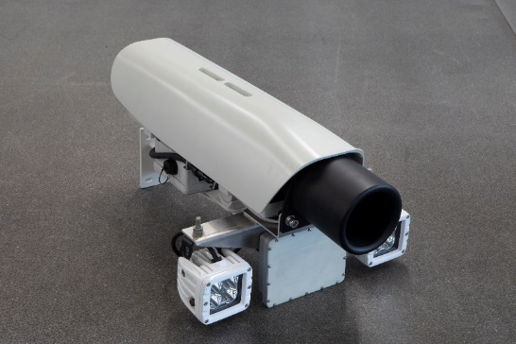 Комплекс контроля дорожного движения автоматизированный «Стрелка-Плюс»
Предназначен для измерений скорости движения транспортных, измерений значений текущего времени, синхронизированных с национальной шкалой времени UTC(SU), измерений текущих навигационных параметров и определения на их основе координат ТС, измерений расстояний до ТС, определения местоположения и траектории ТС относительно разметки на автомобильных дорогах и фото-видеофиксации нарушений ПДД.
Алгоритмы вычислений комплекса основаны на искусственной нейронной сети с автоматической машинной подстройкой обучения в зависимости от условий эксплуатации.

Комплексы выпускаются в двух вариантах исполнения:
- комплекс контроля дорожного движения «Стрелка-Плюс» - ширина зоны контроля до 30 м
- комплекс контроля дорожного движения «Стрелка-Плюс»-мини – ширина зоны контроля до 16 м

СОСТАВ ОБОРУДОВАНИЯ

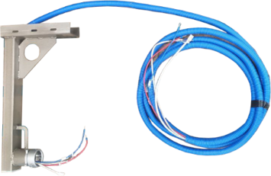
Видеомодуль со встроенными контроллером комплекса, модулем ГЛОНАСС/GPS и защитной блендой
Модуль ИК подсветки
1

2
Соединительные кабели:
1.Кронштейн крепления
2.Комплект соединительных кабелей

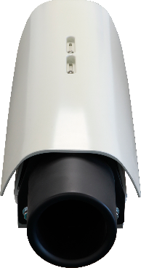
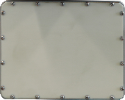
1

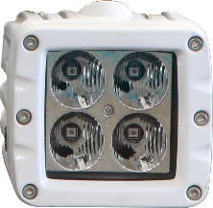

2

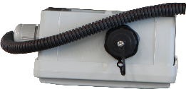

1.4D модуль
2.RD модуль

Программное обеспечение

Программное обеспечение комплекса StrelkaPlus (ПО «Стрелка-Плюс-ПО») включает в себя программные модули (далее ПМ), функционирование которых задается лицензионными ключами:

ПМ Фиксация (входит в базовую комплектацию) обеспечивает фотовидеофиксацию ТС во всей зоне контроля, распознавание ГРЗ ТС, формирование пакета данных по каждому ТС с дальнейшей передачей в необходимые базы данных, а также выполнение оперативно-розыскных функций (угон, розыск и т.д.)
ПМ Видеоскорость проводит обработку видеоряда с распознаванием образа ТС при определении скорости движения ТС по видеокадру.
ПМ Расчетной скорости проводит совместную обработку видеорядов, получаемых от нескольких видео модулей при расчете скорости движения ТС на участке между комплексами.
ПМ Выделенная полоса обеспечивает контроль движения и фотовидеофиксацию ТС по полосам маршрутных транспортных средств, обочинам, тротуарам и т.д.
ПМ Контроль перекрестка обеспечивает контроль движения и фотовидеофиксацию ТС при прохождении перекрестков.
ПМ Фиксация маневров обеспечивает фотовидеофиксацию и контроль движения ТС (в том числе мотоциклов) относительно разметки, между рядов и предписанных дорожных знаков.
ПМ Остановка стоянка обеспечивает фотовидеофиксацию и контроль правил остановки и стоянки ТС.
ПМ Разрешение на въезд обеспечивает фотовидеофиксацию и контроль движения грузового транспорта с проверкой разрешений.
ПМ Инспектирование обеспечивает фотовидеофиксацию и контроль движения ТС на наличие техосмотра, полиса ОСАГО, лицензий такси, пропусков на въезд и т.д.
ПМ Контроль безопасности обеспечивает фотовидеофиксацию и контроль правил применения ремней безопасности, пользования телефоном, нарушений установки ГРЗ, при движении ТС.
ПМ Фикс+ обеспечивает фотовидеофиксацию отсутствия шлемов у водителей вело-мототранспорта и средств индивидуальной мобильности, отсутствия или наличия средств индивидуальной защиты у водителя и пассажира ТС.
ПМ Тип обеспечивает определение типа, марки, цвета ТС и классификацию ТС.
ПМ Свет обеспечивает контроль правил применения внешних световых приборов ТС с фото-видеофиксацией.
ПМ Звук обеспечивает возможность сопряжения комплекса со средствами определения уровня шума ТС.

Кроме того, комплексы могут работать совместно между собой и с комплексами семейства «Стрелка» (такими как «Стрелка-СТ», «Стрелка-М», «Стрелка-360») по принципу «сот», реализуя принцип измерения скорости движения ТС на контролируемом участке, и для выполнения специальных функций.

Опционально комплексы дополняются следующими возможностями:

- Взаимодействие с системами фотовидеофиксации, камерами видеонаблюдения, обзорными видеокамерами, видео модулями и системами фиксации транспортных средств, находящихся в потоке для выполнения оперативно-розыскных функций.
- Подключение дополнительного ИК прожектора большей производительности.
- Взаимодействие с детекторами транспорта (петлевые, радиолокационные, видео), метеостанциями, отдельными метеодатчиками и с устройствами контроля и управления дорожным движением.
- Подключение к динамическим информационным табло (табло отображения информации), знакам переменной информации и светофорным объектам для реализации косвенного управления транспортными потоками.

ТЕХНИЧЕСКИЕ ХАРАКТЕРИСТИКИ
№ | Наименование | Значение
Метрологические характеристики
1 | Диапазон измерений скорости движения ТС, км/ч  - при измерении скорости радиолокационным методом  - при измерении скорости по видеокадрам  - при измерении скорости на контролируемом участке | от 1 до 350  от 0 до 350  от 0 до 350
2 | Пределы допускаемой абсолютной погрешности измерений скорости движения ТС, км/ч:  - при измерении скорости радиолокационным методом  - при измерении скорости по видеокадрам  - при измерении скорости на контролируемом участке | ±1  ±1  ±1
3 | Дискретность установки порогов превышения скорости, км/ч | 1
4 | Пределы допускаемой абсолютной погрешности присвоения временной метки видеокадру, с | ±0,01
5 | Пределы допускаемой абсолютной погрешности синхронизации текущего времени комплексов с национальной шкалой времени UTC(SU), с | ±1·10⁻⁶
6 | Границы допускаемой абсолютной погрешности (по уровню вероятности 0,95 и геометрическом факторе PDOP ≤ 3) определения географических координат комплексов в плане, м | ±8
Основные технические характеристики
7 | Несущая частота передатчика RD модуля и 4D модуля, ГГц | 24,15
8 | Погрешность установки несущей частоты передатчика 4D модуля, ГГц | ±0,10
9 | Погрешность установки несущей частоты передатчика RD модуля, ГГц | ±1,25·10⁻⁷
10 | Минимальное расстояние между комплексами при измерении скорости движения ТС на контролируемом участке, м | 100
11 | Протяженность зоны контроля, м | от 20 до 600
12 | Ширина зоны контроля, м, не более:  - модификация «Стрелка-Плюс»  - модификация «Стрелка-Плюс»-мини | 30  16
13 | Степень защиты по ГОСТ 14254-2015 | IP66
14 | Время непрерывной работы в сутки, ч | 24
15 | Напряжение питающей сети переменного тока частотой 50±1 Гц, В* | от 90 до 300
16 | Напряжение питающей сети постоянного тока, В | от 8 до 19
17 | Потребляемая мощность, Вт, не более | 240
18 | Диапазон рабочих температур, °С | -60…+85
19 | Габаритные размеры составных частей, мм, не более:  - видео модуль  - длина  - ширина  - высота  - RD модуль  - длина  - ширина  - высота  - 4D модуль  - длина  - ширина  - высота  - модуль ИК подсветки  - длина  - ширина  - высота  - модуль очистки  - длина  - ширина  - высота | 590  180  200  260  230  340  230  55  140  210  120  96  180  120  120
20 | Масса составных частей, кг, не более:  - видео модуль  - RD модуль  - 4D модуль  - модуль ИК подсветки  - модуль очистки | 10,0  7,0  1,0  1,5  1,2
 | где *- опционально комплексы могут комплектоваться комбинированным блоком питания с входным напряжением постоянного тока (8 – 19) В и переменного тока (90 – 300) В

